Salade de courgettes, féta et pignons grillés
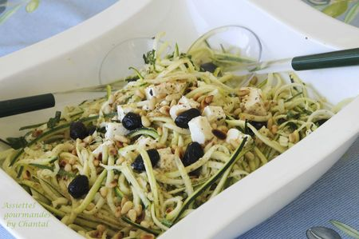
Ingrédients (pour 5 personnes):
2 belles courgettes, 1 bocal de Féta, 3 cs de pignons, quelques feuilles de basilic, 2 cs de vinaigre de cidre (ou vinaigre de framboise), 4 cs d'huile d'olive, 2 cc de gomasio, sel et poivre
NB: le gomasio est un condiment (mélange de sésame et de sel) que l'on trouve au rayon bio. On peut le fabriquer maison en broyant grossièrement 10 g de graines de sésame grillé avec 100 g de sel (on le conserve ensuite dans un bocal hermétique).
Préparation:
Couper les extrémités des courgettes préalablement lavées.
Les passer à la mandoline pour obtenir des longs spaghettis.
Mettre dans un saladier; mélanger les ingrédients de la vinaigrette dans un petit bol: sel, poivre, vinaigre et huile en dernier (respecter l'ordre, le sel ne se dissout pas dans un corps gras, il a besoin de l'acidité du vinaigre).
Faire griller les pignons "à sec" dans une poêle.
Verser sur la salade de courgettes, saupoudrer de gomasio et servir bien frais.
Assiettes Gourmandes
http://assiettesduchef.canalblog.com
assiettes.gourmandes@yahoo.fr

